**I. TRẮC NGHIỆM**

**TOÁN – TUẦN 25**

***Khoanh vào chữ đặt trước câu trả lời đúng:***

**Câu 1**. Số liền trước 524 là:

A. 525 B. 523 C. 522 D. 526

**Câu 2**. Số gồm 3 trăm 2 chục và 6 đơn vị là:

A. 326 B. 623 C. 236 D. 662

**Câu 3**. Trong các số dưới đây, số nhỏ nhất có ba chữ số mà chữ số hàng trăm là 5 là:

A. 501 B. 500 C. 105 D. 505

**Câu 4**. Số nhỏ nhất có 3 chữ số là:

A. 900 B. 10 C. 100 D. 200

**Câu 5**. Số lớn nhất có 3 chữ số là :

A. 900 B. 999 C. 100 D. 998

**Câu 6**. Số lớn nhất có 3 chữ số khác nhau là:

A. 978 B. 999 C. 987 D. 789

**Câu 7**. Số sáu trăm linh hai viết là:

A. 602 B. 206 C. 600 D. 226

**Câu 8**. Số liền sau số nhỏ nhất có 3 chữ số là:

A. 100 B. 101 C. 102 D. 10

**II. TỰ LUẬN Bài 1 . Số**

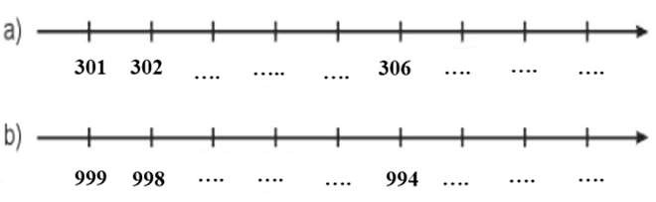

**Bài 2 :** Số?

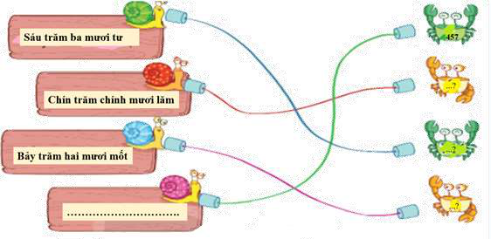

**Bài 3.** Số?

|  |  |  |  |
| --- | --- | --- | --- |
| **Số** | **Trăm** | **Chục** | **Đơn vị** |
| **328** |  |  |  |
| **507** |  |  |  |
| **490** |  |  |  |

**Bài 4:** Đọc, viết số biết số đó gồm:

a) 8 trăm, 6 chục , 4 đơn vị

- Đọc là : ………………………………………………………………

…………

………..

…………

………..

- Viết là : ………………………………………………………………

b) 1 trăm, 0 chục, 1 đơn vị

- Đọc là : ………………………………………………………………

- Viết là : ………………………………………………………………

c) 9 trăm , 1 chục, 1 đơn vị.

- Đọc là : …………………………………………………………………………

- Viết là : ……………………………………………………………………….. d) 5 trăm , 5 chục, 5 đơn vị.

- Đọc là : …………………………………………………………………………

- Viết là : ………………………………………………………………………..